
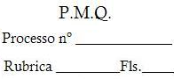

República Federativa do Brasil – Estado do Rio de Janeiro

PREFEITURA MUNICIPAL DE QUISSAMÃ
Rua Conde de Araruama, 425 – Centro – Quissamã – RJ

SECRETARIA MUNICIPAL DE AGRICULTURA, MEIO AMBIENTE E PESCA

EDITAL

PREGÃO PRESENCIAL PARA REGISTRO DE PREÇOS Nº 049/2024

ANEXO II/l
DADOS DA LICITANTE

